台北市私立再興中學106學年度友愛校園海報比賽優勝作品
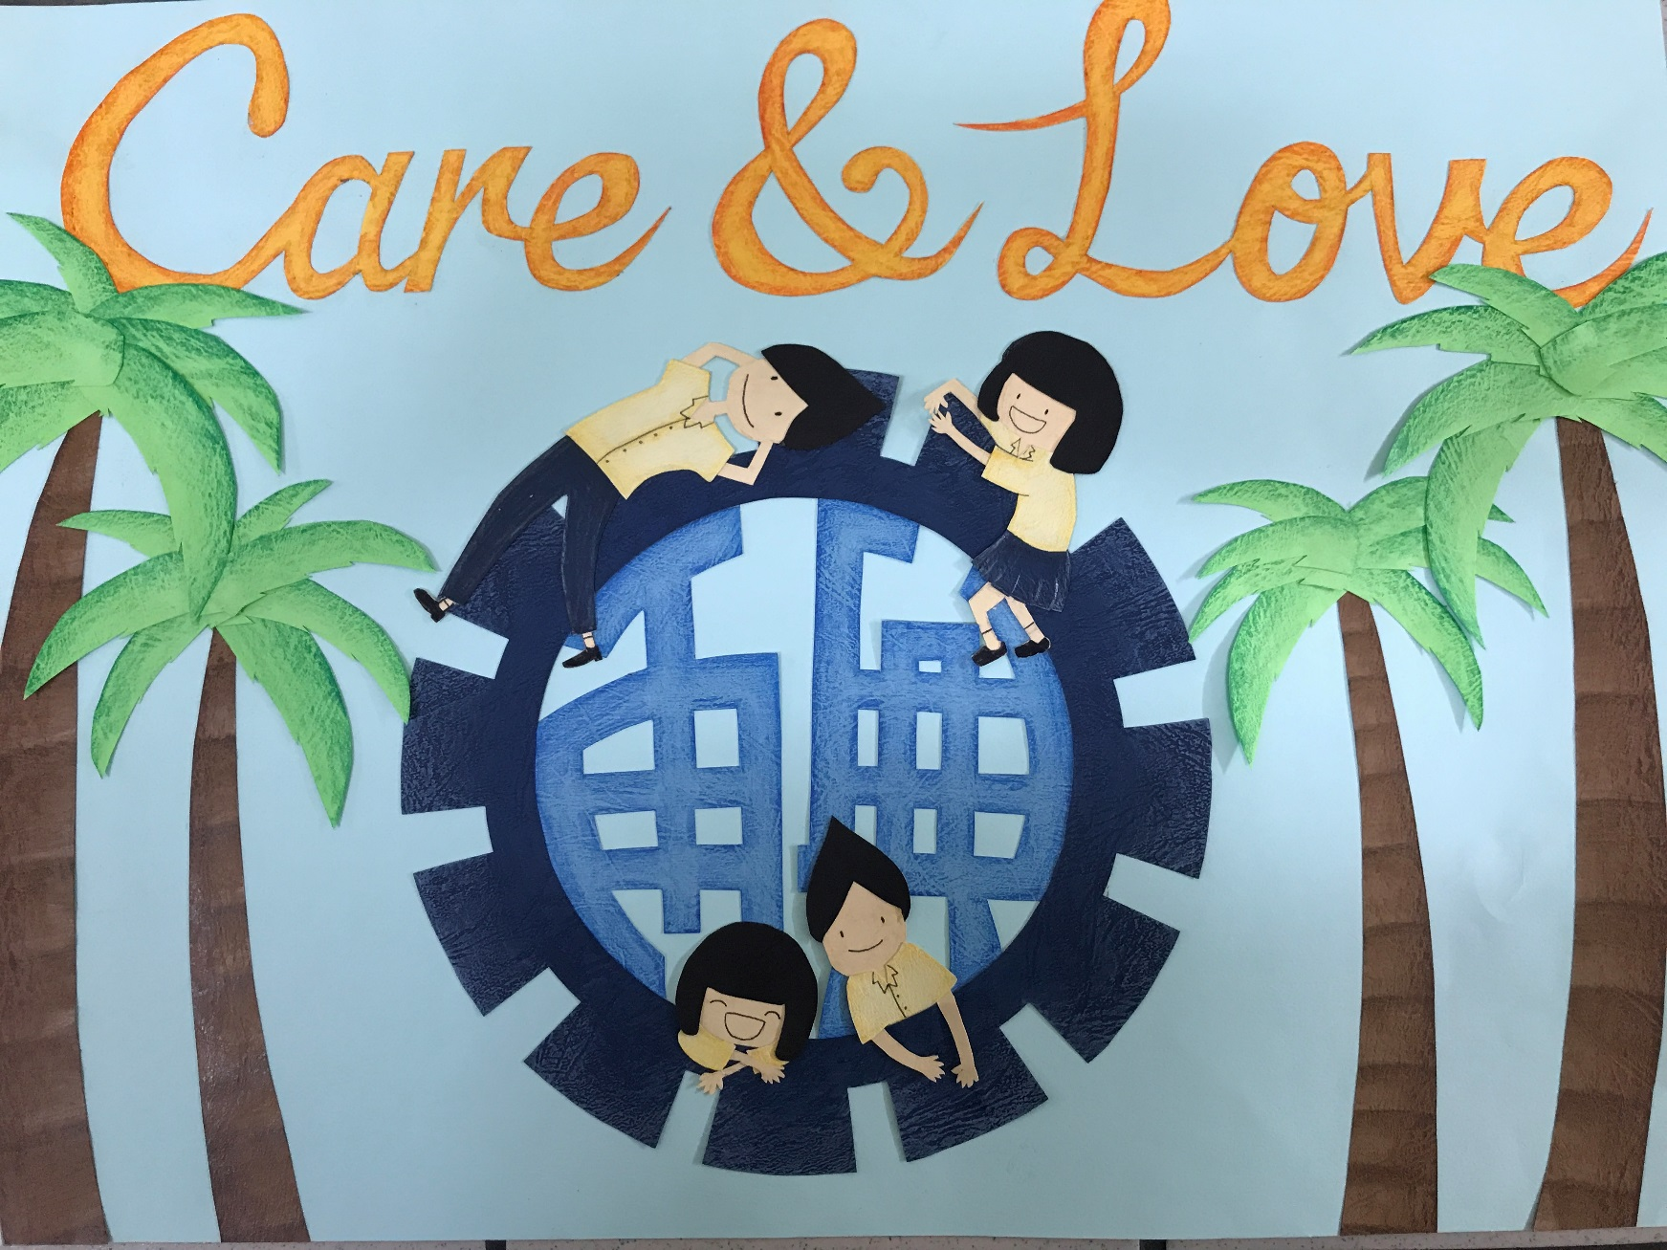
說明：高中組特優 : 高二仁班 張維函

